AndroTennis

Table des matières
1)- Comment fonctionne l’application 3
2) Story-board des activités 3
2.1)Home Activity 3
2.2)HistoricActivity 4
2.3)PerformActivity 4
2.4)ModifyPerformActivity 5
2.5)PerformShowActivity 5
3)Cas d’utilisation de l’application AndroTennis 6
4)Renseignements pour la base de données 6

- Comment fonctionne l’application

L’application vous sert à rentrer vos performances sur chaque match, et dans l’historique vous trouverez vos victoires et défaites sur une série de 10 matches.Vous pouvez exporter vos données sur votre carte SD de votre appareil et effacer votre historique en un clic.

Story-board des activités

Home Activity

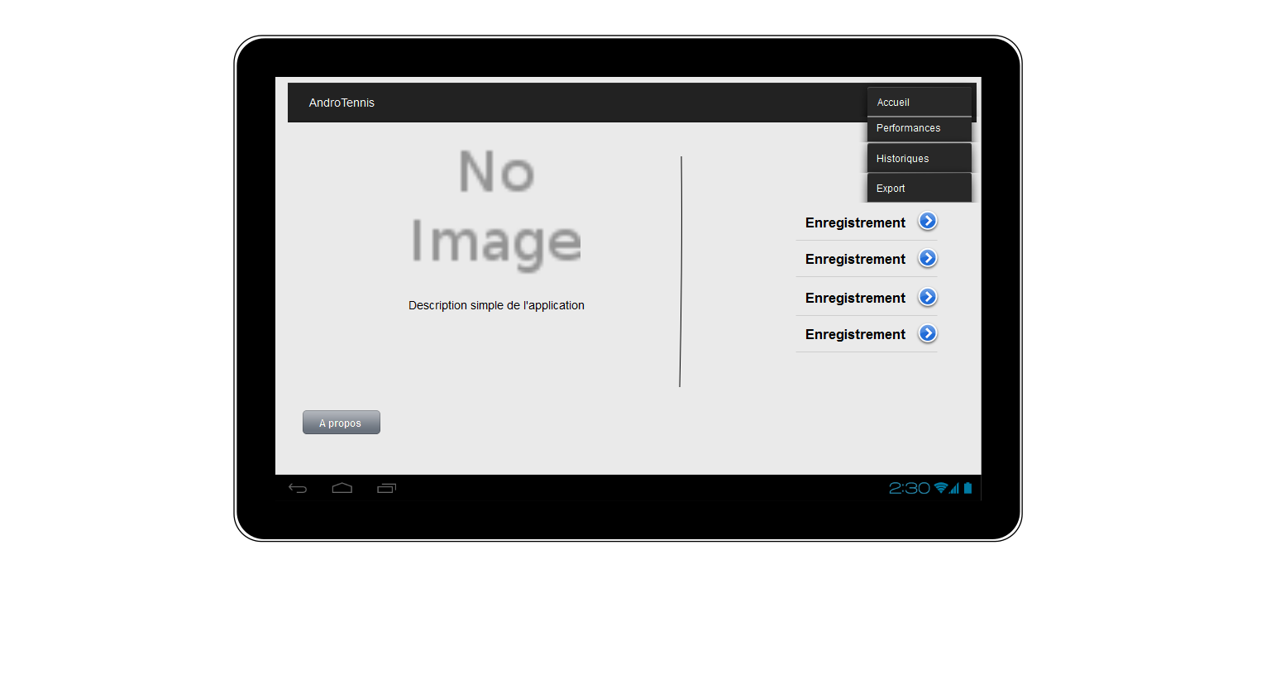

HistoricActivity

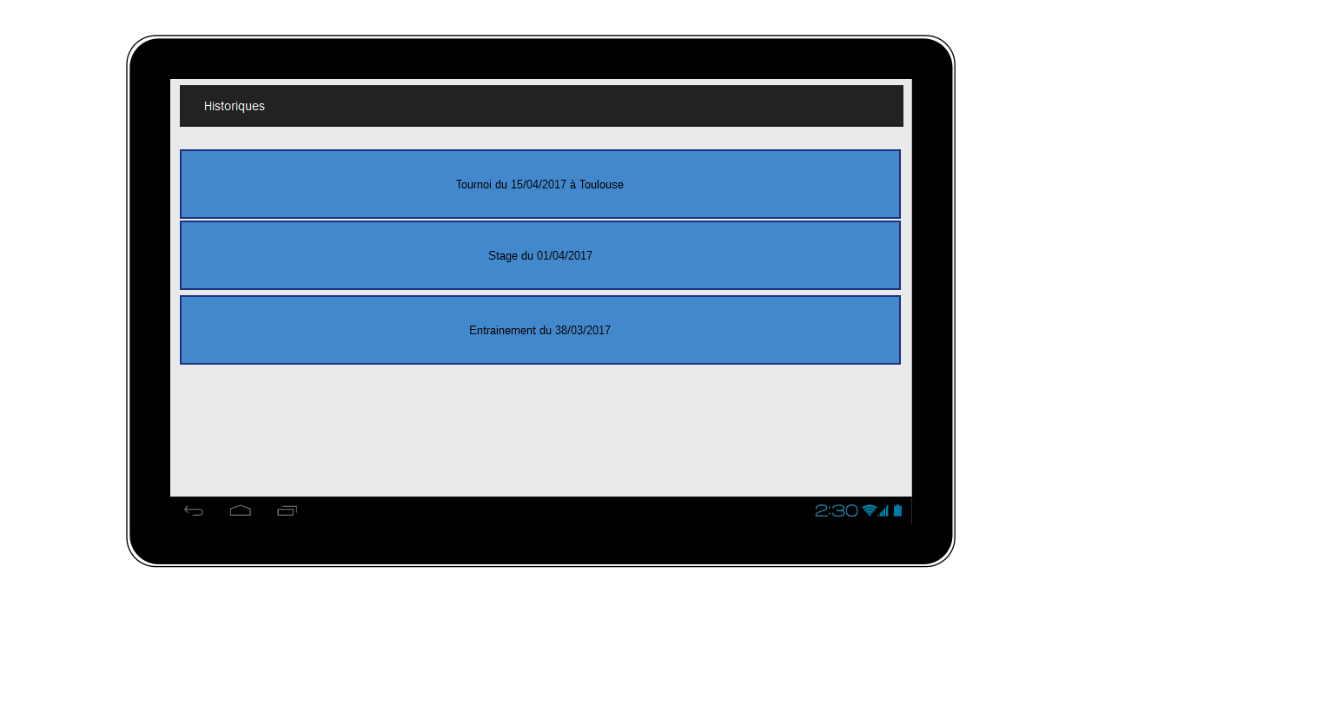

PerformActivity

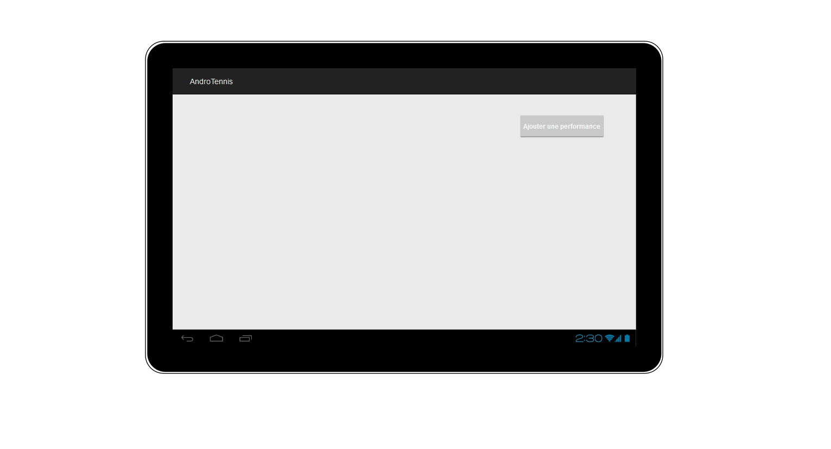

ModifyPerformActivity

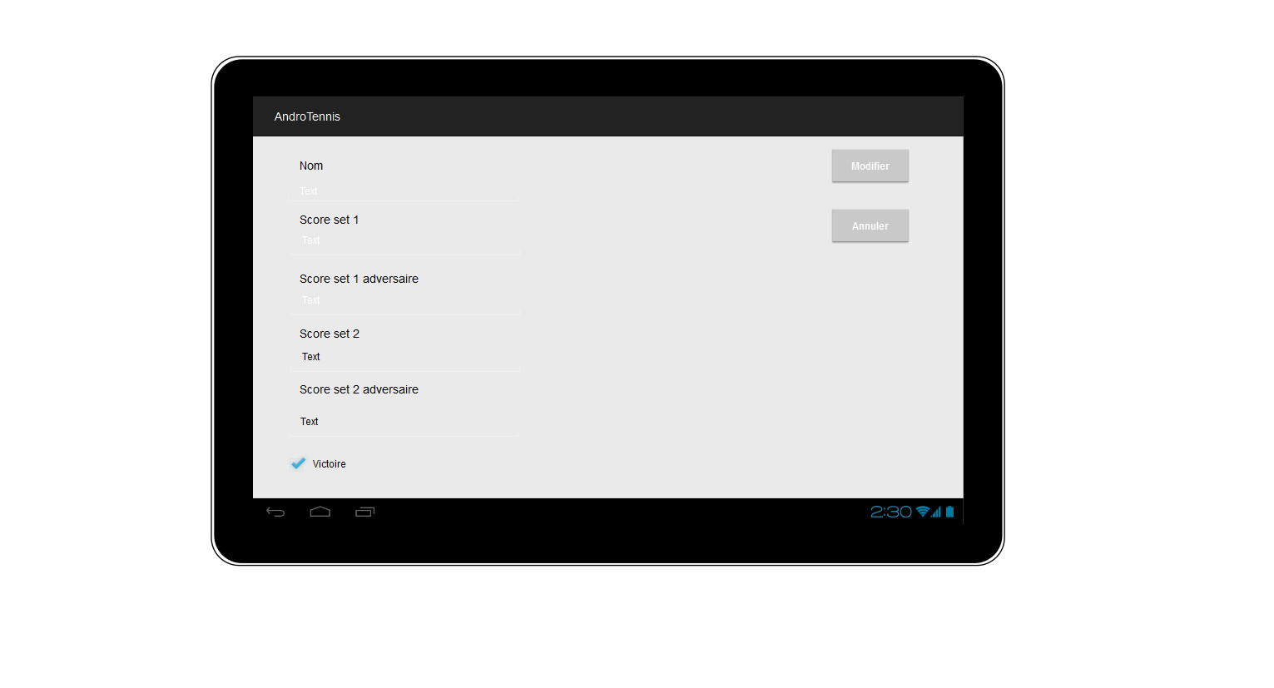

PerformShowActivity

Cas d’utilisation de l’application AndroTennis

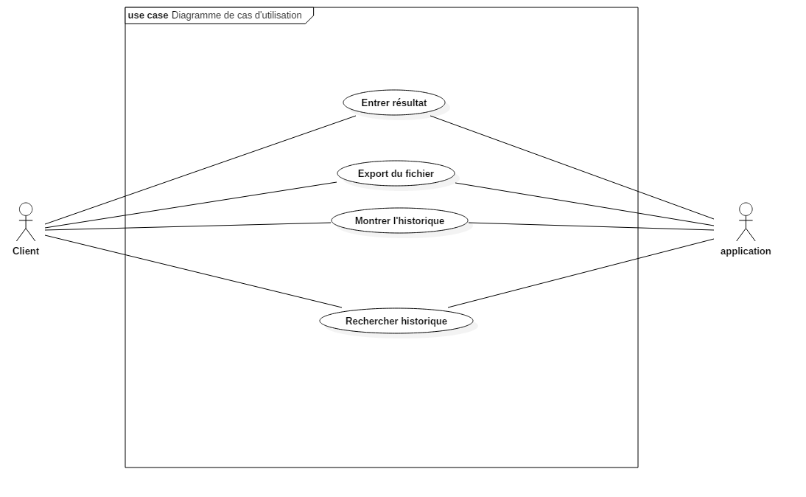

Renseignements pour la base de données

id : clé primaire
prenom + nom varchar(50) : nom adversaire
1er Set → 7-6 maximum
Score Joueur : int
Score Adversaire int
2nd Set → 7-6 maximum
Score Joueur : int
Score Adversaire : int
3rd Set – 7-6 maximum
Score Joueur : int
Score Adversaire:int
résultat (Gagnant ou perdant) : résultat final
Lieu (Varchar) : lieu du tournoi
Date (Date) : date du tournoi
Heure (Time) : heure du tournoi

